- 我是用网页元素绑定的方法来调用火狐扩展中的js函数；
- html文件里我没有嵌入js代码（现在一般html和js是分离的）；
- 需要使用扩展时，先在界面里单击"open extension" （因为extension中js函数
是要靠xul来调用的）
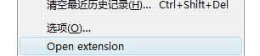
- 打开测试html文件；
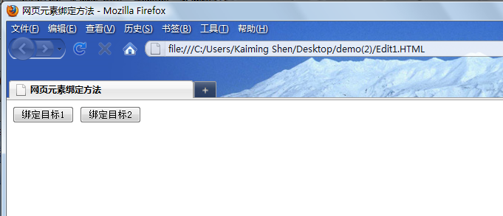
- 单击"绑定目标1"，调用js函数mytestA；（当然要在第3步执行后才有效果！)
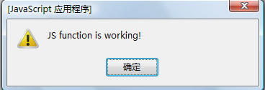
- 单击"绑定目标2"，调用js函数mytestB；
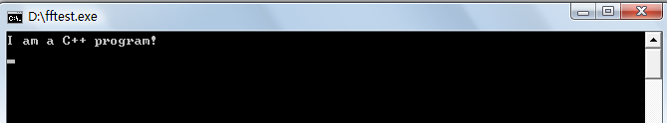
- 因为吴sir希望尽快决定是用扩展or插件，我也尽快上传了。但不知是否符合
上次开会定下的要求，希望大家多提意见；
- 代码，html和xpi文件已上传到extension目录下，文件名为“extension demo（2）”

